Національний технічний університет України

«Київський політехнічний інститут імені Ігоря Сікорського»

Кафедра конструювання електронно - обчислювальної апаратури

**Лабораторна робота №2**

З курсу «Апаратні прискорювачі обчислень на мікросхемах програмованої логіки»

**На тему**:  
«Розрахунок комплексних чисел. Використання різних типів даних для дійсних чисел»

**Виконав**: Овейчик Володимир

Студент 3-го курсу ФЕЛ

Гр. ДК-01

**Дата виконання: 30.11.22**

**Варіант 10**

Київ - 2022

1. В Simulink побудувати блок схеми обчислювачів модуля і аргументу комплексного числа для вхідного аргументу з фіксованої комою і плаваючою комою. Обчислювачі для вхідних даних з фіксованою комою і плаваючою комою будувати в окремих моделях Simulink.

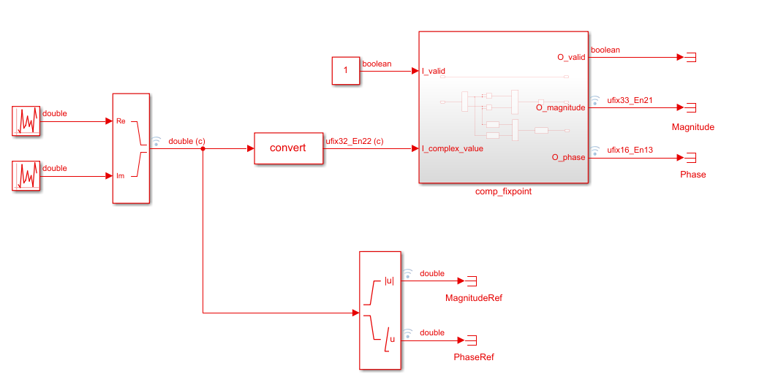

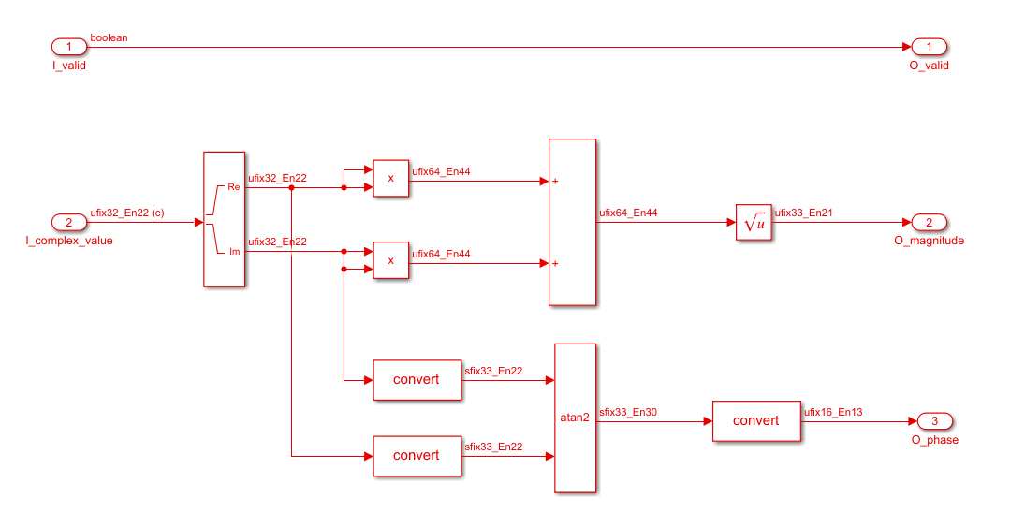

Модель обчислювача формату fixed point

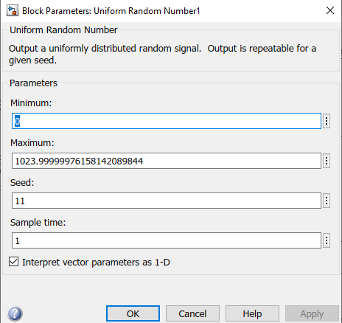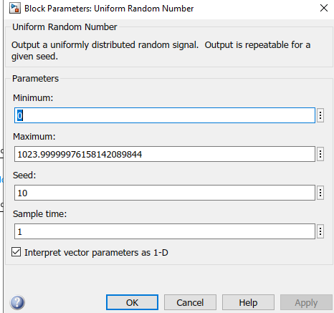Налаштування генераторів

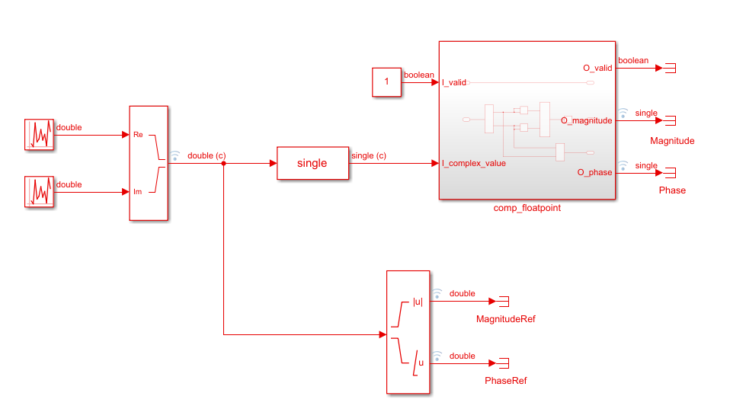

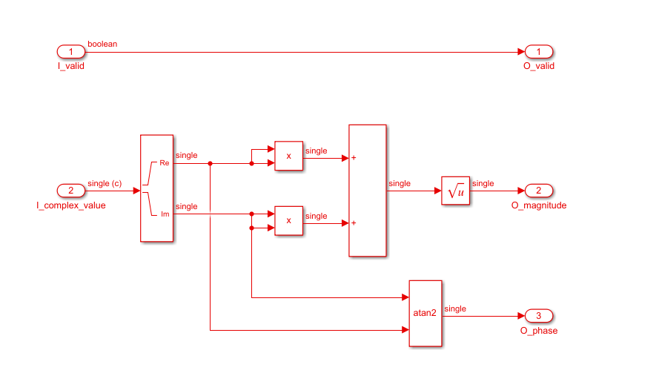

Модель обчислювача формату Floating points, налаштування генераторів таке як і для fixed points.

1. Для моделі обчислювача з вхідними даними у фіксованій комі та для моделі обчислювача з вхідними даними у плаваючій комі в логічному аналізаторі Simulink переглянути залежність від часу даних на вході обчислювача, а також даних на виході кожного обчислювача (розраховані значення модуля і аргументу комплексного числа) і еталонних значень результату (значення модуля і аргументу розраховані у блоці “Complex to Magnitude-Angle”). Переконатися, що еталонні значення результату або дорівнюють розрахованим значенням, або відрізняються на незначне значення похибки.







Результат обчислень для fixed-points, як бачимо результати мають не велику розбіжність.







Результати обчислень для floating-points

1. Створити звіт, в якому відобразити створені в Simulink блок схеми (з відображенням типів даних та з відображенням вмісту підсистем) і результати моделювання для перших десяти комбінацій на входах. Приклади подання наведені вище.

У звіті необхідно обгрунтувати/вивести граничні значення діапазону чисел, які видає блок “Uniform Random Number”.

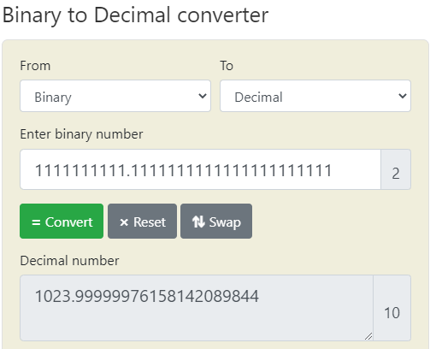

1. Якщо додати у звіт згенерований код на Verilog та результат синтезу згенерованого коду в Quartus для створеної підсистеми (звіт по апаратним витратам, результат виклику RTL Viewer), можна отримати +2 додаткових бали.

Генерація коду

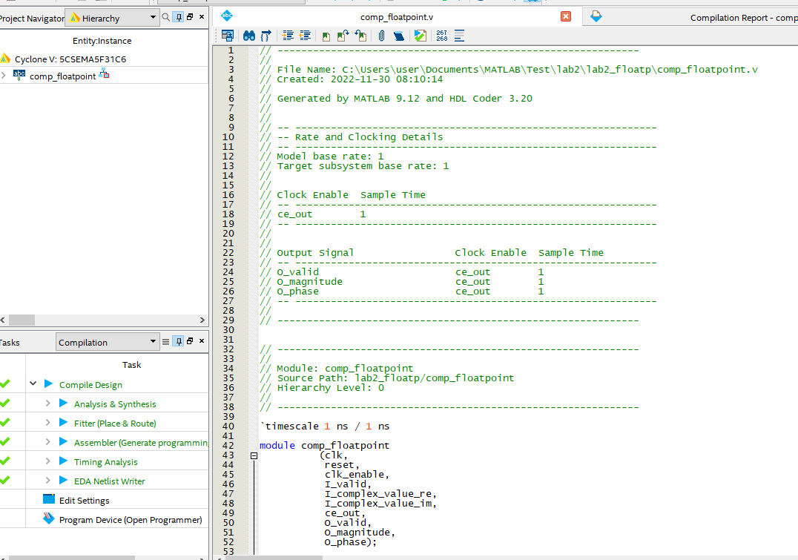

Floating points

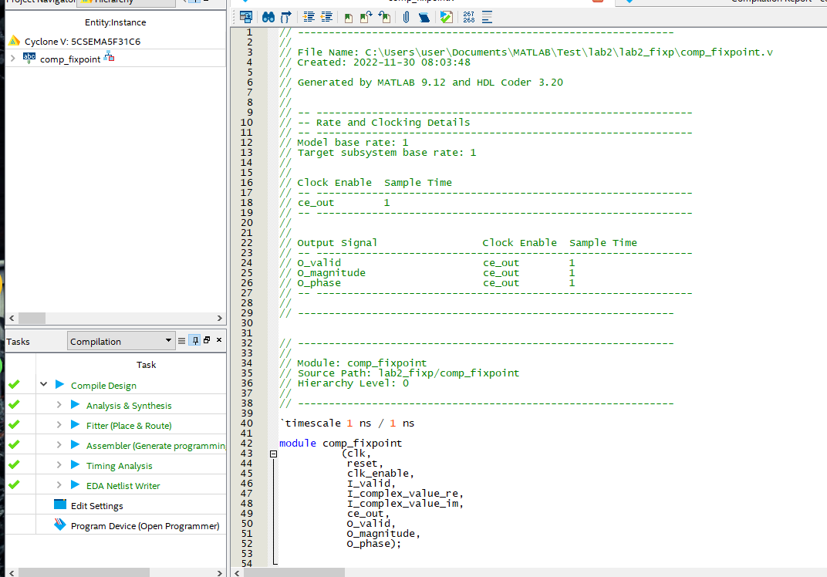

Fixed points

Схема та витрати

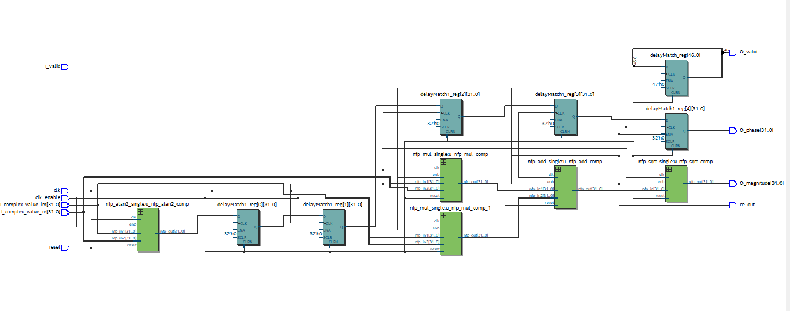

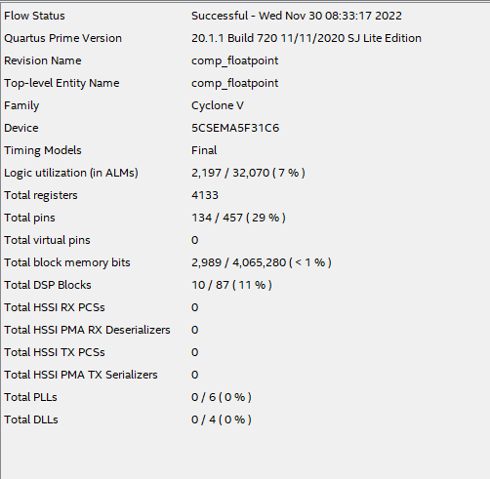

Floating points

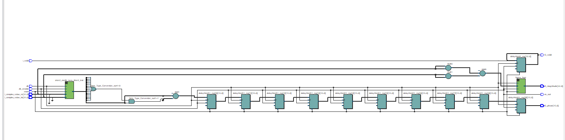

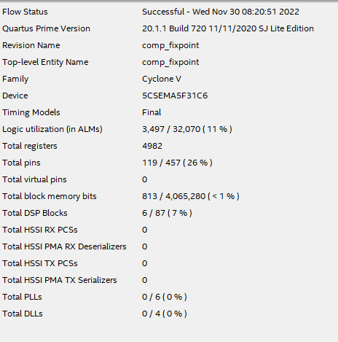

Fixed points

1. Якщо створити тестбенч в Matlab для створеної підсистеми і додати в звіт результат симуляції тестбенча в Modelsim/Questasim, можна отримати +2 додаткових бали.

Код тестбенчу (частина)

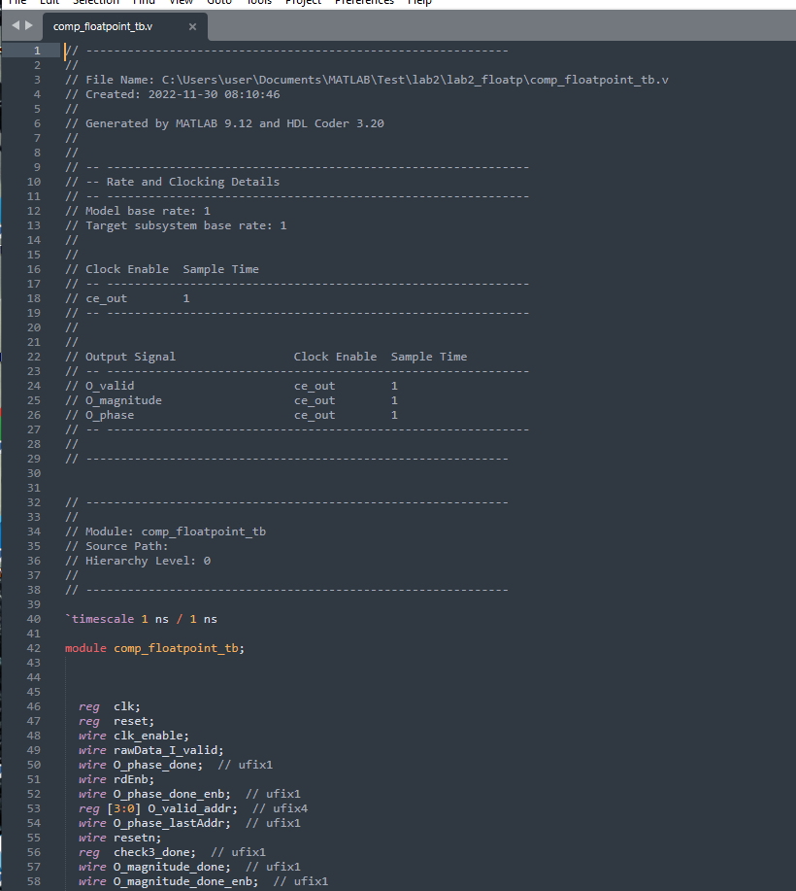

Floating points

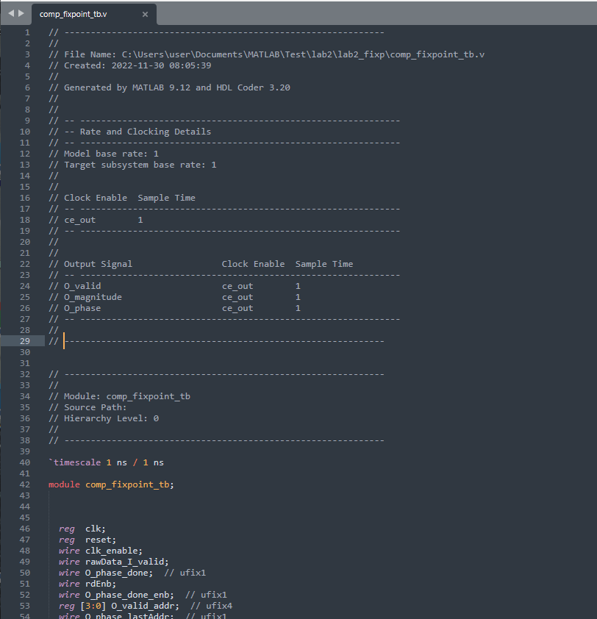

Fixed points

Результат симуляції

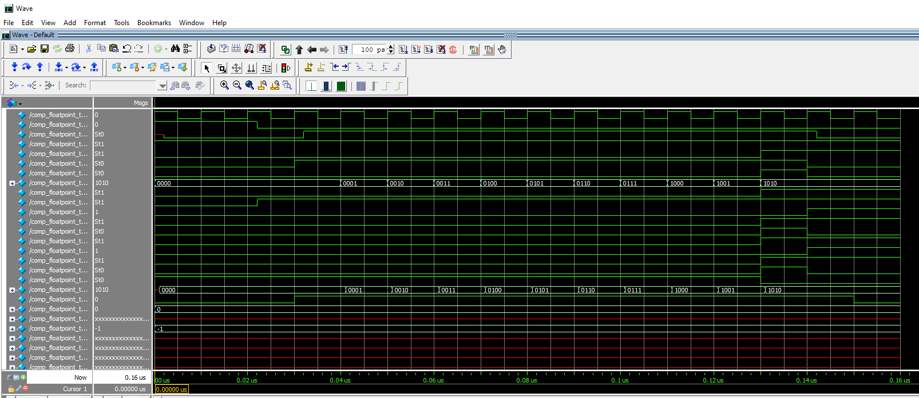

Floating points

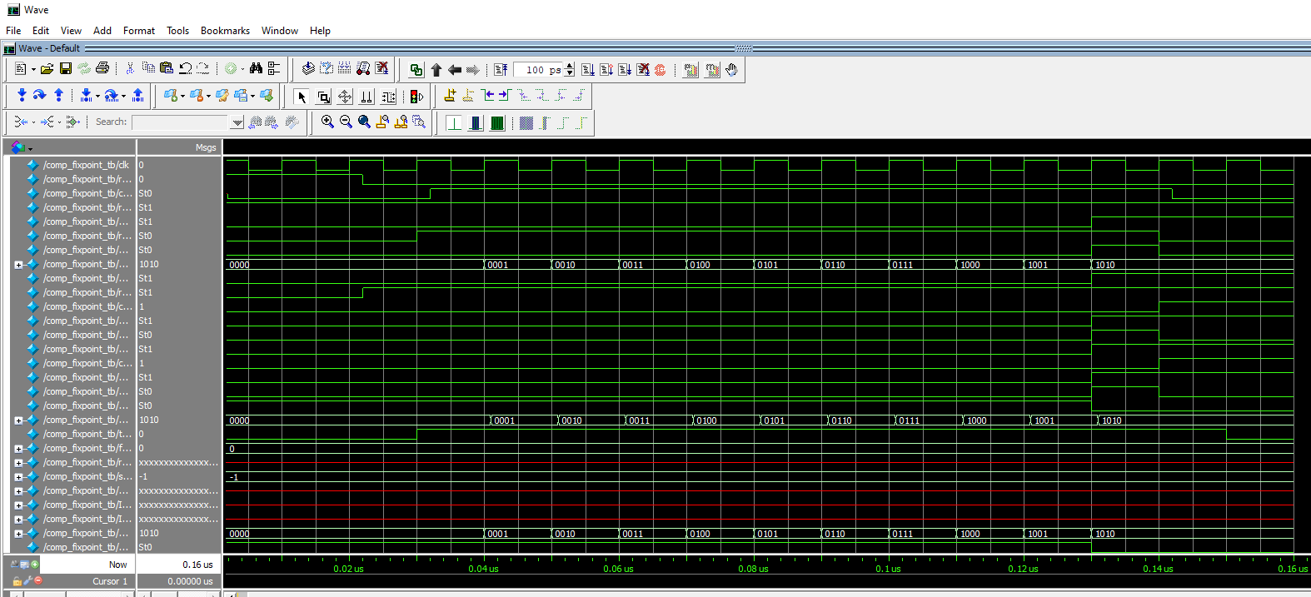

Fixed points

1. Завантажити звіт і файли (файли моделі та у випадку наявності файли згенерованого HDL коду, файли проекту Quartus та тестбенчу) в репозиторій студента на github. Датою завершення виконання роботи вважається дата завантаження файлів в репозиторій.